***1)*** *Κάνε κλικ με το αριστερό πλήκτρο του ποντικιού σου σε κάθε κενό κουτάκι και συμπλήρωσε τα πεζά γράμματα της Αλφαβήτας που λείπουν* ***.***

|  |  |  |  |  |  |
| --- | --- | --- | --- | --- | --- |
| **α** |  | **γ** | **δ** |  | **ζ** |
| **η** | **θ** |  | **κ** |  | **μ** |
| **ν** |  | **ο** |  | **ρ** |  |
|  | **υ** | **φ** |  | **ψ** | **ω** |

***2)*** *Κάνε κλικ με το αριστερό πλήκτρο του ποντικιού σου σε κάθε κενό κουτάκι και συμπλήρωσε τα ΚΕΦΑΛΑΙΑ  γράμματα της Αλφαβήτας που λείπουν****. Θυμήσου, για να μπορείς να γράψεις όλα τα γράμματα κεφαλαία πρέπει να πατήσεις το πλήκτρο CAPS LOCK από το πληκτρολόγιό σου!***

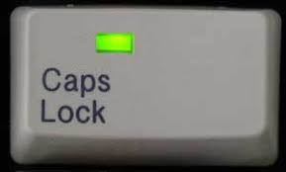

|  |  |  |  |  |  |
| --- | --- | --- | --- | --- | --- |
| **Α** | **Β** |  | **Δ** |  | **Ζ** |
| **Η** |  | **Ι** |  | **Λ** | **Μ** |
|  | **Ξ** |  | **Π** | **Ρ** |  |
| **Τ** |  | **Φ** |  | **Ψ** | **Ω** |